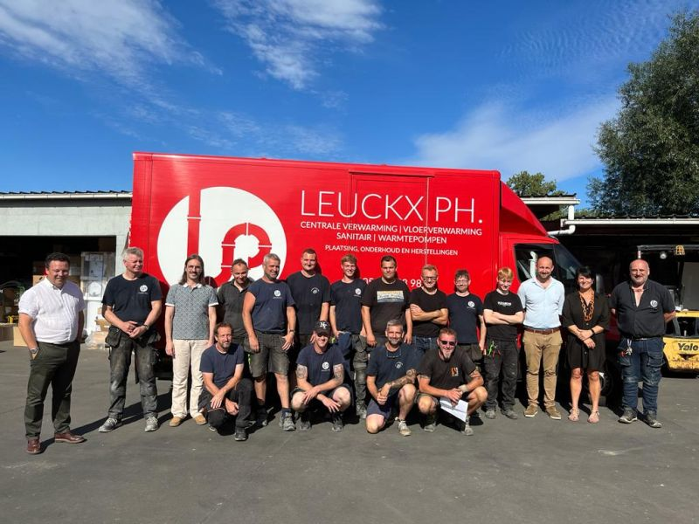

HomeServe Belgium breidt verder uit en verwerft een derde dochteronderneming: Leuckx Philip BV in Gooik
Brussel, augustus 2023 – De onderneming Leuckx Philip bv (Gooik) maakt nu deel uit van het nationale netwerk van HVAC-ondernemingen van HomeServe Energies Services. Daarmee bevestigt HomeServe haar ambitie om een nationaal netwerk uit te bouwen om Belgische gezinnen bij te staan met oplossingen voor verwarming, klimatisatie en energie van de toekomst.

HomeServe hanteert een groeistrategie door overnames, waarbij het bedrijven in de HVAC-sector zoekt, die kwaliteit en de klant centraal stellen. Leuckx Philip BV is de derde vestiging die de groep in België vervoegt, en de tweede in Vlaanderen.

Leuckx houdt zich vooral bezig met de installatie, maar ook het onderhoud van verwarming en klimatisatie. Ze voeren ook verschillende werken uit in nieuwbouwprojecten en renovaties. Dankzij hun expertise in verschillende vormen van energie kunnen ze zowel klassieke toestellen plaatsen, zoals verwarmingsketels, maar ook toestellen voor hernieuwbare energie, zoals warmtepompen en zonnepanelen. Naast hun aanbod voor particulieren, voeren ze ook bepaalde loodgieterswerken uit. Dit bedrijf is een mooie kans voor HomeServe om hun aanwezigheid in België uit te breiden en nieuwe diensten in hun aanbod op te nemen.

Leuckx Philip BV is al 20 jaar een gevestigde waarde in de regio en wordt gewaardeerd voor zijn vakkennis. Daardoor heeft hij een duurzame relatie kunnen opbouwen met zijn klanten. Het bedrijf hecht veel belang aan de kwaliteit van zijn producten en diensten. Philip Leuckx blijft de leiding hebben over het bedrijf en zal erover waken dat de geest van het bedrijf behouden blijft.

In de zoektocht naar nieuwe perspectieven en om het bedrijf te laten groeien, deed eigenaar Philip Leuckx een beroep op MnA, gespecialiseerd in adviesverlening rond fusies en overnames, om een nieuwe partner voor zijn bedrijf te vinden. HomeServe staat al 25 jaar garant voor een snelle, kwaliteitsvolle en transparante service in acht landen. Het HomeServe-netwerk bestaat uit lokale ondernemingen, waardoor nabijheid en een persoonlijke service verzekerd zijn.

